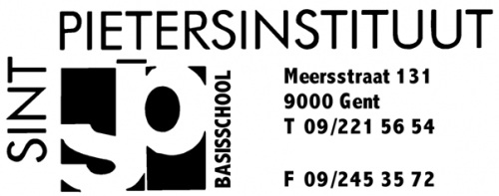
Bagagelijst avonturenklas Durbuy

Je kan deze lijst invullen en in je koffer steken! Zorg ervoor dat op alle spullen je naam staat! Ook aan je tas of koffer hangt best een naamkaartje.

Toiletgerief
......... Handdoeken klein
......... Badhanddoek
......... Washandjes
......... Zakdoeken
Tandenborstel
Tandpasta
Douchezeep / shampoo
Kam
Deodorant
Lippenstift (voor droge lippen)
+ persoonlijke hygiënespullen

Ondergoed
......... Onderbroeken
......... Onderhemdjes

Slaapgerief
Pyjama / slaapkleed
Eventueel knuffel
Slaapzak (eventueel apart inpakken)
Kussensloop
Onderlaken of hoeslaken voor éénpersoonsbed

Andere kledij
......... Lange broeken
......... Trainingsbroek / jogging
......... T-shirts
......... Truien
......... Sokken
Regenjas
Warme winterjas
1 paar handschoenen
Muts en sjaal
Aparte broek, trui en schoenen die vuil mogen worden (voor speleo)
Wandelschoenen
Sportschoenen
Eventueel laarzen
Pantoffels (verplicht in centrum!)
Medisch
Enkele klevertjes ziekenfonds
SIS-kaart/isi+-kaart of elektronische identiteitskaart
Eventuele medicatie

Allerlei
......... Reisspelletje
......... Strip of leesboek
Plastic zakjes om natte kledij/schoenen in te bewaren
Linnenzak
Rugzakje
Zaklamp (eventueel hoofdlamp)
Postzegels en enveloppen (waar adres reeds op geschreven staat)
Schrijfgerief + cursusblok

Een fototoestel meenemen mag, maar hier ben je dan wel zelf verantwoordelijk voor.

